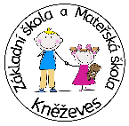

Základní škola a Mateřská škola Kněževes, okres Rakovník Husovo nám, 270 01 Kněževes

Dodatek k žádosti o přijetí dítěte k předškolnímu vzdělávání v mateřské škole.

Jméno a příjmení dítěte…………………………………………..……………..nar……..……………..…

Bydliště………………………………………………………………………………………………………

Vyjádření dětského lékaře o zdravotním stavu přihlašovaného dítěte:

1. Dítě se podrobilo stanoveným, řádným očkováním ANO NE

2. Dítě vyžaduje speciální péči ANO NE

3. Dítě je zdravé, může být přijato do MŠ ANO NE

Datum ……………………………razítko a podpis lékaře …………………………………..

